SỞ GIÁO DỤC  VÀ ĐÀO TẠO | CÔNG TY TNHH GIẢI PHÁP  PHẦN MỀM NHẬT CƯỜNG

Phần mềm: | SỔ LIÊN LẠC ĐIỆN TỬ
Nội dung: | HƯỚNG DẪN SỬ DỤNG PHẦN MỀM  DÀNH CHO GIÁO VIÊN CHỦ NHIỆM
- HDSD Tập Số 4-

Hà Nội, Ngày 27 tháng 08 năm 2018

DANH MỤC
I. Giới thiệu chung 3
1.1. Mục đích 3
1.2. Đối tượng sử dụng 3
1.3. Mô tả 3
II. Các bước thực hiện 3
2.1. Quản lý học sinh 3
2.2. Quản lý tài khoản học sinh 5
2.3. Gửi thông báo đến phụ huynh 6
2.3.1. Tạo thông báo gửi đến học sinh cấp lớp 6

I. Giới thiệu chung

Mục đích
Tài liệu này được lập với mục đích mô tả chi tiết các chức năng mà GVCN cần thực hiện để sử dụng và quản lý chức năng sổ liên lạc điện tử của hệ thống giáo dục điện tử.

Đối tượng sử dụng
- Giáo viên chủ nhiệm

Mô tả
Chức năng sổ liên lạc điện tử của esams cho phép phụ huynh học sinh có thể theo dõi quá trình học tập của con em mình cũng như nhận thông báo của nhà trường thông qua trang web solienlacdientu.hanoi.gov.vn hoặc thông qua ứng dụng được cài trên điện thoại thông minh.
Giúp cho giáo viên chủ nhiệm gửi thông báo và các thông tin của học sinh đến cho cha mẹ học sinh nhanh chóng và dễ dàng

II. Các bước thực hiện
GVCN giới thiệu và cung cấp tài khoản của phụ huynh sử dụng (Hướng dẫn 2.2)

Quản lý học sinh
Mô tả: Giáo viên chủ nhiệm vào hồ sơ học sinh để quản lý và chỉnh sửa thông tin của học sinh
Truy cập vào trang web http://giaoducdientu.hnegov.vn
Chọn đường dẫn: Quản lý học sinh/ Quản lý hồ sơ học sinh giao diện hiển thị như hình dưới. Giáo viên chọn khối và lớp nhấn tìm kiếm
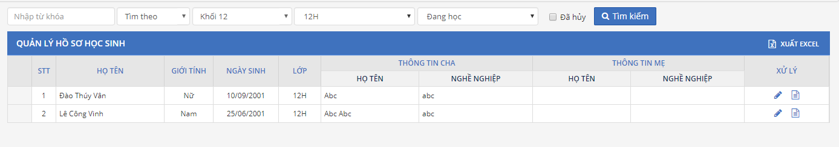
Nếu muốn đăng ký hoặc hủy đăng ký sử dụng sổ liên lạc điện tử cho học sinh hoặc cập nhật số điện thoại nhận tin nhắn thì người dùng di chuyển về cột Xử lý và chọn vào icon . Màn hình thông tin chi tiết hiển thị như sau:
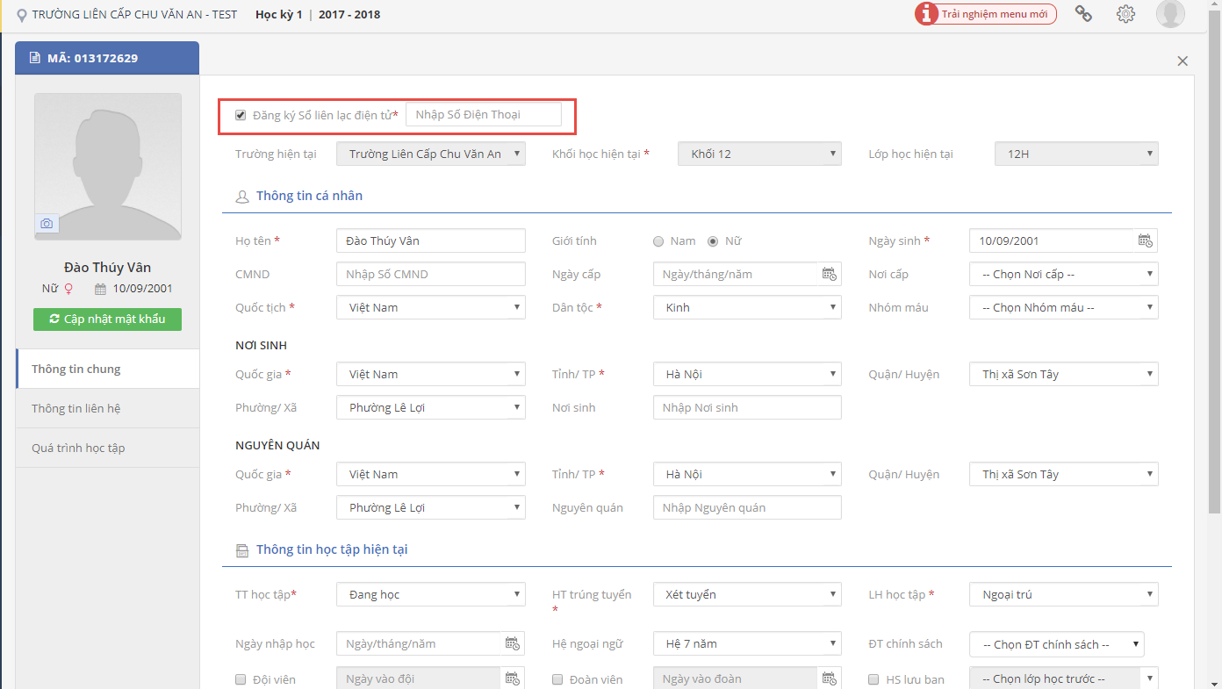

Người dùng có thể đăng ký sử dụng sổ liên lạc điện tử cho học sinh bằng cách check chọn vào mục Đăng ký sổ liên lạc điện tử và nhập số điện thoại nhận tin nhắn, sau đó nhấn nút để lưu dữ liệu vừa cập nhật vào hệ thống. (Chức năng nhận tin nhắn sẽ được thực hiện trong phiên bản tiếp theo nên nhà trường có thể thực hiện hoặc không thực hiện bước đăng ký này).
Người dùng có thể hủy đăng ký sử dụng sổ liên lạc điện tử cho học sinh bằng cách bỏ check chọn Đăng ký sổ liên lạc điện tử, sau đó nhấn nút để lưu dữ liệu vừa cập nhật vào hệ thống.
Chú ý: Nhà trường bổ sung đầy đủ các thông tin về số điện thoại hoặc Email cha mẹ nhằm phục vụ chức năng tự lấy lại mật khẩu của học sinh, phụ huynh sẽ không cần liên hệ nhà trường để xin cấp lại mật khẩu để đăng nhập sổ liên lạc nữa.

Quản lý tài khoản học sinh
Mô tả: giáo viên chủ nhiệm sử dụng chức năng quản lý tài khoản học sinh để xem thông tin tài khoản và cung cấp tài khoản này cho phụ huynh học sinh.
Chọn đường dẫn: Quản lý học sinh/ quản lý tài khoản học sinh. Màn hình sau sẽ xuất hiện:
Người dùng chọn cấp học chọn trường học chọn khối lớp chọn lớp học nhấn nút 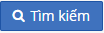.
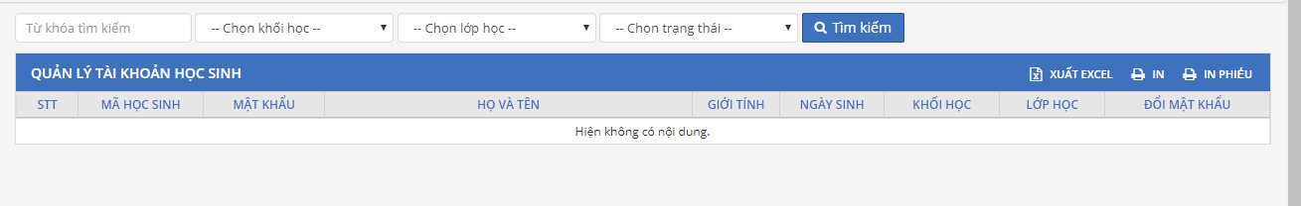
Danh sách tài khoản của những học sinh ở lớp đã chọn sẽ thể hiện trên lưới dữ liệu
Người dùng nhấn nút để in danh sách tài khoản.
Nhấn nút để In phiếu có hướng dẫn cụ thể truy cập sổ liên lạc điện tử.
GVCN có thể đổi mật khẩu cho học sinh của mình bằng cách di chuyển tới cột Đổi mật khẩu nhấn vào icon . Giáo viên nhập mật khẩu hiện tại và mật khẩu cần đổi
và nhấn nút để hoàn thành.
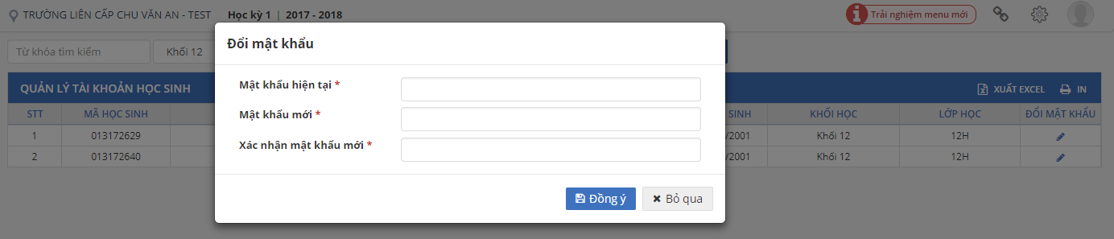

Chú ý: Đây là chức năng giúp nhà trường lấy lại mật khẩu học sinh nếu phụ huynh học sinh quên và muốn xin lại.

Gửi thông báo đến phụ huynh

Tạo thông báo gửi đến học sinh cấp lớp
Mô tả: Chức năng này cho phép giáo viên chủ nhiệm tạo thông báo đến từng học sinh. Giáo viên sẽ thực hiện ở hai bước, bước 1 là bước tạo thông báo, bước 2 là bước xác nhận. Hướng dẫn cụ thể như sau.

Hướng dẫn tạo thông báo
Truy cập vào website http://giaoducdientu.hnegov.vn
Chọn đường dẫn: Sổ liên lạc điện tử/ DS thông báo đến học sinh
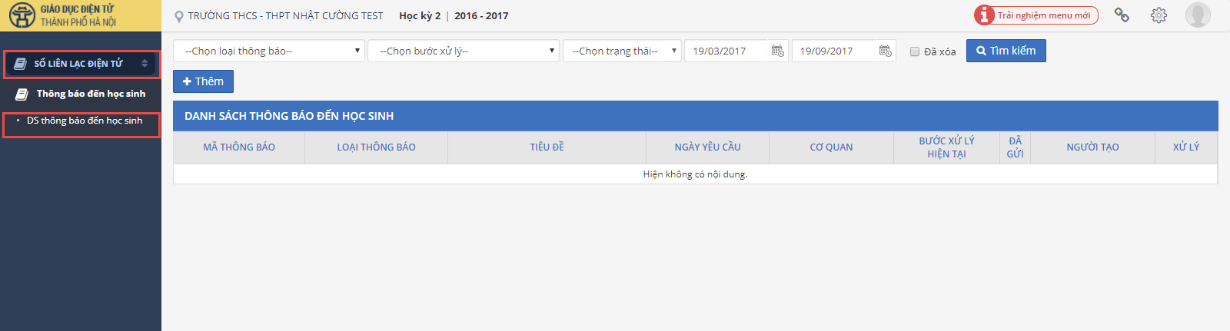
Người dùng chọn vào nút 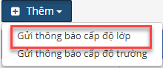 để thêm nội dung cần thông báo cho học sinh ở lớp giao diện hiển thị như sau:
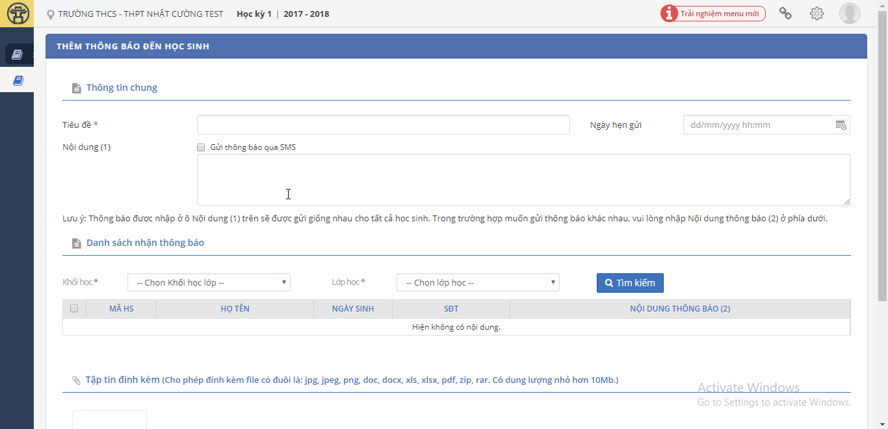
Ở màn hình thông tin chung, người dùng nhập tiêu đề thông báo, ngày hẹn gửi và nội dung thông báo.
Ở màn hình danh sách nhận thông báo, sau khi người dùng chọn khối học và lớp học, phần mềm sẽ tự động tích chọn cho tất cả học sinh trong lớp với nội dung thông báo giống nhau.
Trường hợp nhà trường chỉ gửi tới một học sinh thì chọn đúng học sinh cần gửi bỏ tích chọn đối với các học sinh khác.
Nếu tích vào ô Gửi thông báo giống nhau cho tất cả học sinh thì nội dung thông báo gửi cho học sinh sẽ không thể chỉnh sửa cho từng học sinh.
Trong trường hợp không tích vào ô Gửi thông báo giống nhau cho tất cả học sinh, nhà trường có thể chỉnh sửa nội dung thông báo cho từng học sinh với nội dung khác nhau.
Trường hợp giáo viên chỉ muốn gửi tới một học sinh thì chọn đúng học sinh cần gửi và nhập nội dung ở cột Nội dung thông báo:
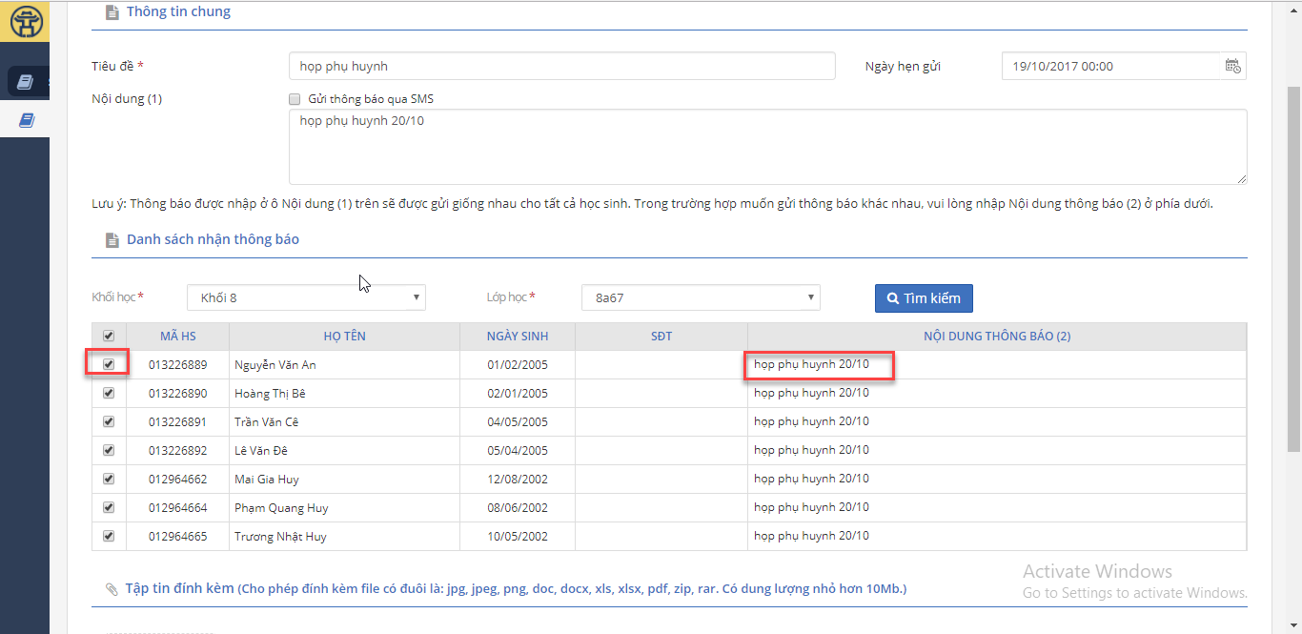

Sau khi nhập nội dung gửi thông báo xong nhà trường nhấn vào nút để lưu nội dung thông báo. Lúc này người dùng đã hoàn thành bước khởi tạo.

Hướng dẫn chỉnh sửa thông báo trước khi gửi
Sau khi tạo thông báo xong giáo viên có thể sửa được nội dung thông báo trước khi gửi. Giao diên sau khi tạo sẽ hiển thị như hình dưới.
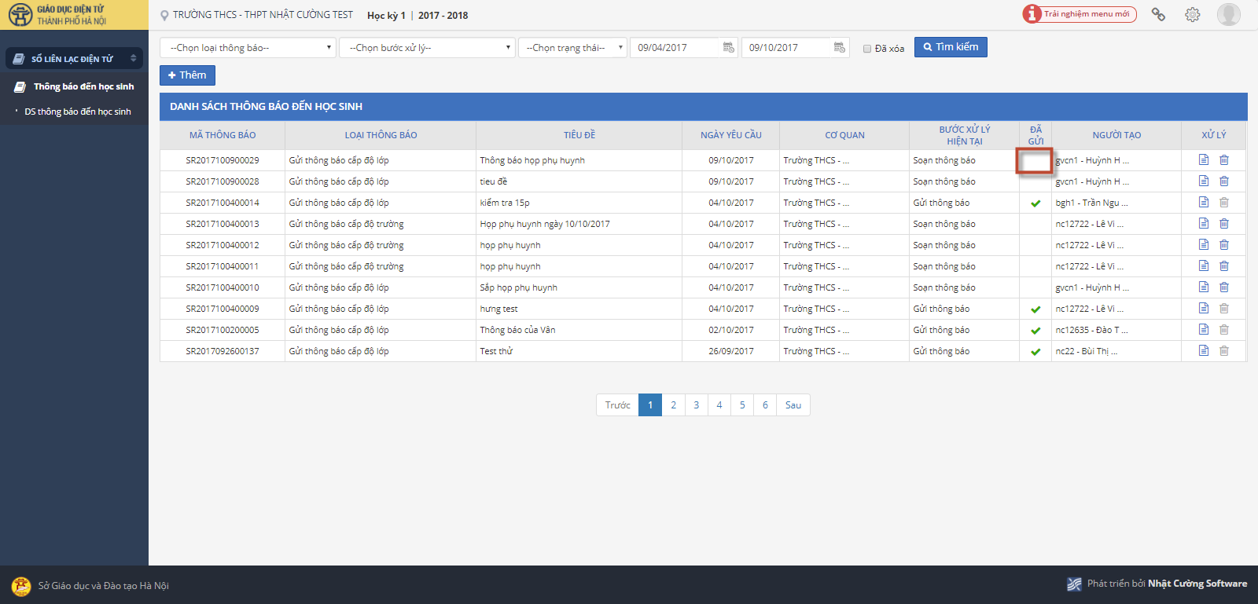
Các thông báo có dấu tích là thông báo đã được gửi đến học sinh và không được chỉnh sửa, những thông báo chưa có tích là thông báo chưa được gửi và có thể chỉnh sửa lại được nội dung.
Người dùng chọn vào cột Xử lý như hình dưới chọn xem chi tiết:
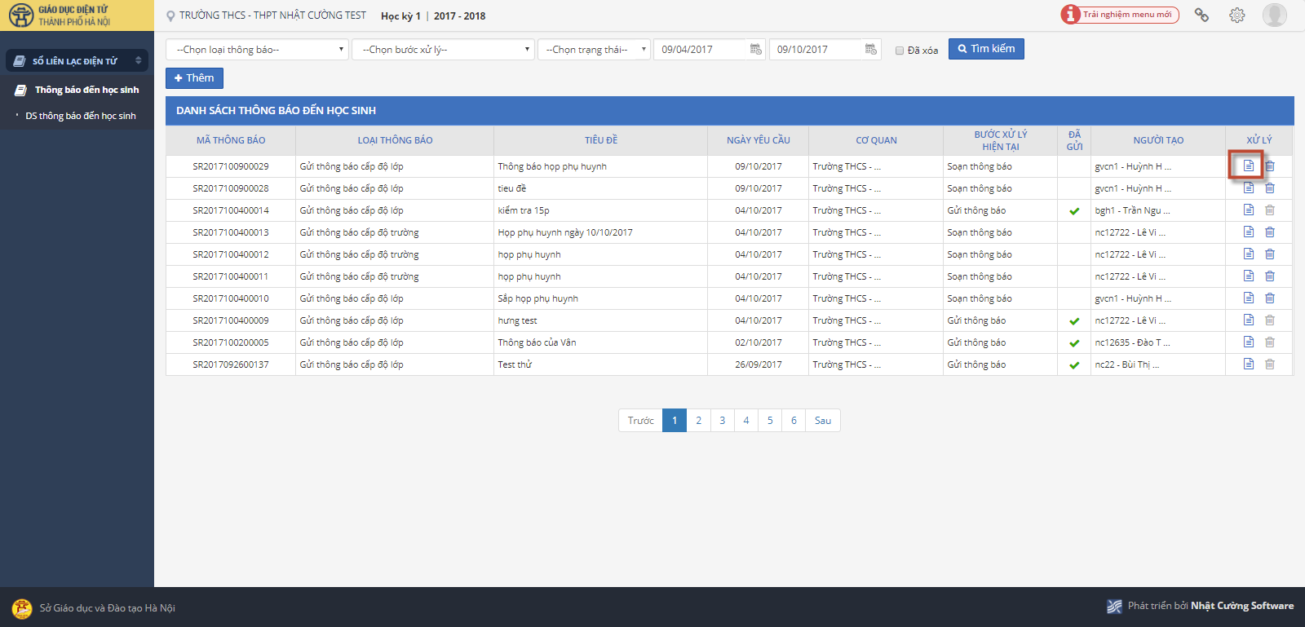
Giao diện hiển thị như sau, người dùng thao tác như hình dưới để chỉnh sửa được:
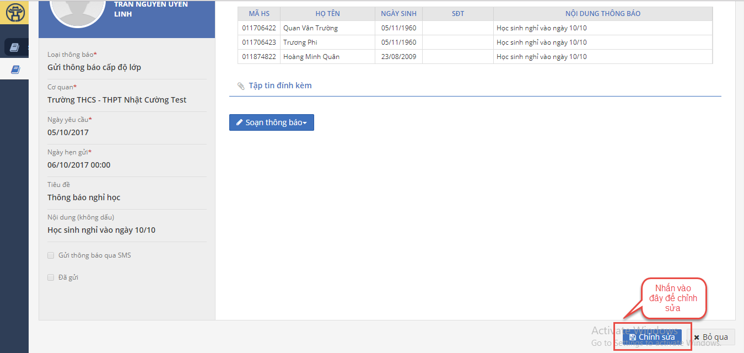

Hướng dẫn xác nhận gửi thông báo
Để gửi thông báo cho học sinh người dùng thực hiện thao tác như sau, người dùng chọn vào cột Xử lý như hình dưới chọn xem chi tiết:
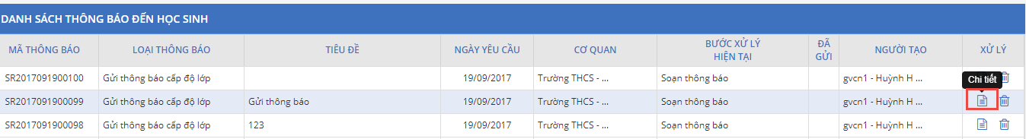
Sau đó chọn vào nút 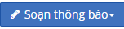 để chọn gửi thông báo (hình dưới)
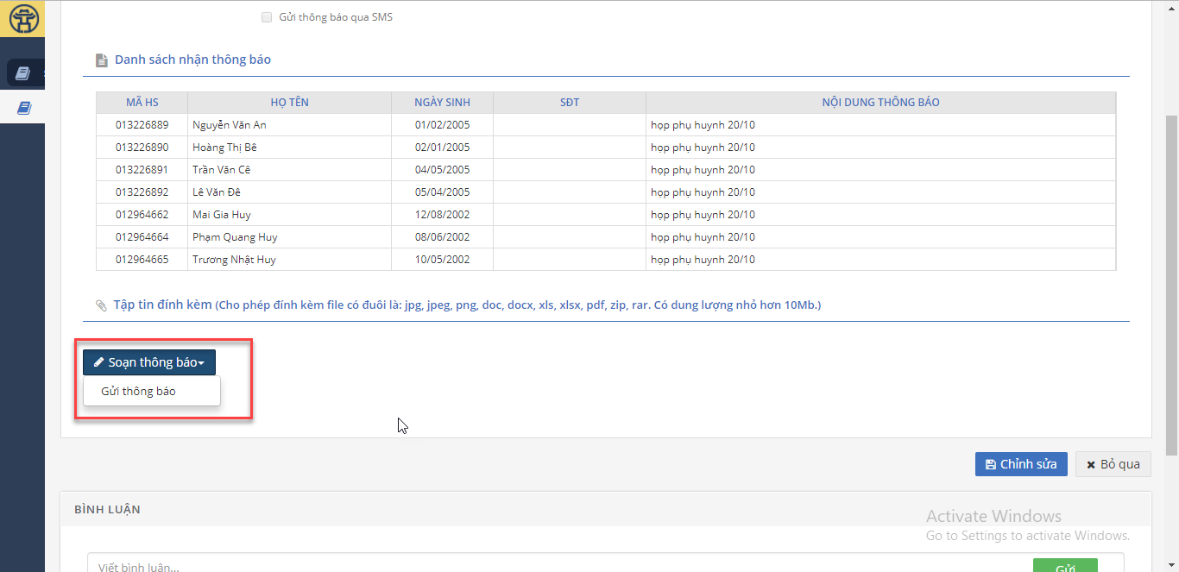
Như thế người dùng đã thực hiện gửi thông báo thành công cho học sinh.

